（ご記入日）令和 年 月 日申請

公益信託ＮＥＸＣＯ関係会社高速道路防災対策等に関する支援基金
受託者 三菱ＵＦＪ信託銀行株式会社 宛

令和6年度 高速道路区域内における自治体管理の構造物補修に対する助成
申請書

この申請書類および添付した資料に記載されている事項は、助成金の支給対象者の選考等、当公益信託の運営に必要な範囲で、当公益信託の運営委員・信託管理人・委託者・その他当公益信託の業務を行う者が取得･利用すること、また、支給が決定した場合は、団体名、氏名、事業内容等の情報が主務官庁へ提供される他、一般に公開されることについて、同意のうえ応募します。
申請地方公共団体名

代表者 | 役職
氏名
印

連絡先 | 住所  〒 －
 | 所 属
 | 役 職
 | 氏 名
 | TEL： FAX： E-mail：

助成対象となる構造物および補修内容
番号 | 橋梁名 | 高速道路名 | 橋長（ｍ） | 補修内容 | 概算補修額 | 実施時期
 |  |  |  | 剥落・投物
 |  |  |  | 剥落・投物
 |  |  |  | 剥落・投物
 |  |  |  | 剥落・投物
 |  |  |  | 剥落・投物

※助成は、外注等の対策工事費など、実施に直接必要となるものに限ります。
補修対象構造物の位置図、一般図（Ａ4版）、現地状況写真（申請書＜別紙＞に貼付）、工程表および申請書類チェック表を添付すること。

なお、本支援申請については、○○高速道路株式会社○○支社○○事務所（保全サービスセンター）【担当：○○課○○（課長）】と調整済みであることを申し添えます。

＜個人情報の取り扱いについて＞
受託者は、個人情報の保護に関する法律（平成15年5月30日法律第57号）に基づき、申請者の個人情報を、公益信託業務を遂行するために必要な範囲内に限定して利用いたします。

＜別紙＞
橋梁名
平面図
現地状況写真
特筆すべき事項 等
【共通】
①社会貢献協議会または当支援基金による助成の有無（有の場合は工種）：
②社会貢献協議会または当支援基金の助成による同一橋または同一箇所の補修有無（有の場合は該当橋・箇所）：
③施工・点検計画（実施工程表を添付すること：同時施工工種を含む）：
④令和7年3月14日までに、補修・点検を完了できるかの可否：

【補修内容】（希望するものに☑を入れて下さい）
(1)剥落防止対策 □ 〔工事 □・点検 □・調査 □・設計 □〕
①供用年度：
②点検事実：
③点検結果：
＊点検事実がある場合は、点検報告書の点検内容・結果が分かる部分のコピーを添付してください。
(2)投物防止対策 □
①投物行為実績：
②交通管理者等からの意見等：
③沿道パトロールの状況：

申請書類チェック表 ※ 申請書とともに提出してください。

申請者  チェック欄 | 書類名 | 部数 | 事務局  チェック欄
 | 令和6年度 高速道路区域内における自治体  管理の構造物補修に対する助成申請書 | 1部
 | 申請書＜別紙＞ | 1部
 | 補修対象構造物の位置図コピー | 1部
 | 補修対象構造物の一般図（A4版）コピー | 1部
 | 補修対象構造物の工程表コピー | 1部
 | 点検報告書コピー  ＊申請書＜別紙＞で点検事実が有る場合 | 1部
 | 申請書類チェック表 | 1部

記入例
令和〇〇年○○月○日申請

公益信託ＮＥＸＣＯ関係会社高速道路防災対策等に関する支援基金
受託者 三菱ＵＦＪ信託銀行株式会社 宛

令和6年度 高速道路区域内における自治体管理の構造物補修に対する助成
申請書

申請地方公共団体名

○○県△△市
代表者 | 役職  △△市長
氏名
印
□□ □□
連絡先 | 住所  〒123-4567  ○○県△△市本町1-1-1
所 属
建設部建設課管理係
役 職
主査
氏 名
〇〇 〇〇
 | TEL：0123-45-〇〇〇● FAX：0123-45-〇〇〇□ E-mail：jyosei@〇〇.jp
この申請書類および添付した資料に記載されている事項は、助成金の支給対象者の選考等、当公益信託の運営に必要な範囲で、当公益信託の運営委員・信託管理人・委託者・その他当公益信託の業務を行う者が取得･利用すること、また、支給が決定した場合は、団体名、氏名、事業内容等の情報が主務官庁へ提供される他、一般に公開されることについて、同意のうえ応募します。

助成対象となる構造物及び補修内容
番号 | 橋梁名 | 高速道路名 | 橋長（ｍ） | 補修内容 | 概算補修額 | 実施時期
1 | ○○橋 | ○○自動車道 | ○○ｍ | 剥落・投物 | 1,700,000円 | 令和6年6月～8月
2 | △△橋 | ○○自動車道 | △△ｍ | 剥落・投物 | 1,900,000円 | 令和6年9月頃
3 | □□橋 | ○○自動車道 | □□ｍ | 剥落・投物 | 2,000,000円 | 令和6年10月
4 | 〇□橋 | ○○自動車道 | 〇□ｍ | 剥落・投物
 |  |  |  | 剥落・投物

※助成は、外注等の対策工事費など、実施に直接必要となるものに限ります。
補修対象構造物の位置図、一般図（Ａ４版）、現地状況写真（申請書＜別紙＞に貼付）、工程表および申請書類チェック表を添付すること。

なお、本支援申請については、○○高速道路株式会社○○支社○○事務所（保全サービスセンター）【担当：○○課○○（課長）】と調整済みであることを申し添えます。

＜個人情報の取り扱いについて＞
受託者は、個人情報の保護に関する法律（平成15年5月30日法律第57号）に基づき、申請者の個人情報を、公益信託業務を遂行するために必要な範囲内に限定して利用いたします。
記入例 ＜別紙＞
橋梁名 | ○○○橋
平面図
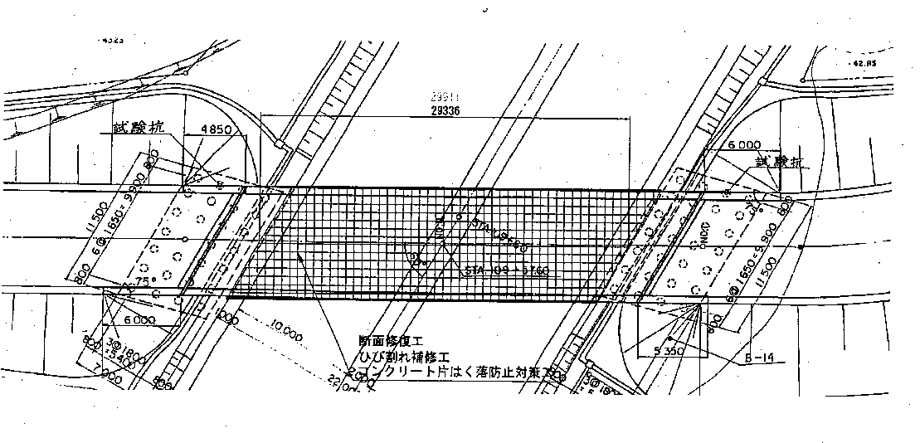
現地状況写真
状況写真１

状況写真２
特筆すべき事項 等
【共通】
①社会貢献協議会または当支援基金による助成の有無（有の場合は工種）：無
②社会貢献協議会または当支援基金の助成による同一橋又は同一箇所の補修有無（有の場合は該当橋・箇所）：無
③施工・点検計画（実施工程表を添付すること：同時施工工種を含む）：添付資料参照
④令和7年3月14日までに、補修・点検を完了できるかの可否：可

【補修内容】（希望するものに☑を入れて下さい）
(1)剥落防止対策 ☑ 〔工事 ☑・点検 □・調査 □・設計 □〕
①供用年度：平成10年10月10日
②点検事実：平成23年度に点検実施（点検報告書の該当頁を添付すること）
③点検結果：平成23年度に点検実施（点検報告書の該当頁を添付すること）
＊点検事実がある場合は、点検報告書の点検内容・結果が分かる部分のコピーを添付してください。
(2)投物防止対策 ☑
①投物行為実績：なし
②交通管理者等からの意見等：なし
③沿道パトロールの状況：飲食殻や空き缶等のゴミの増加が見受けられる

